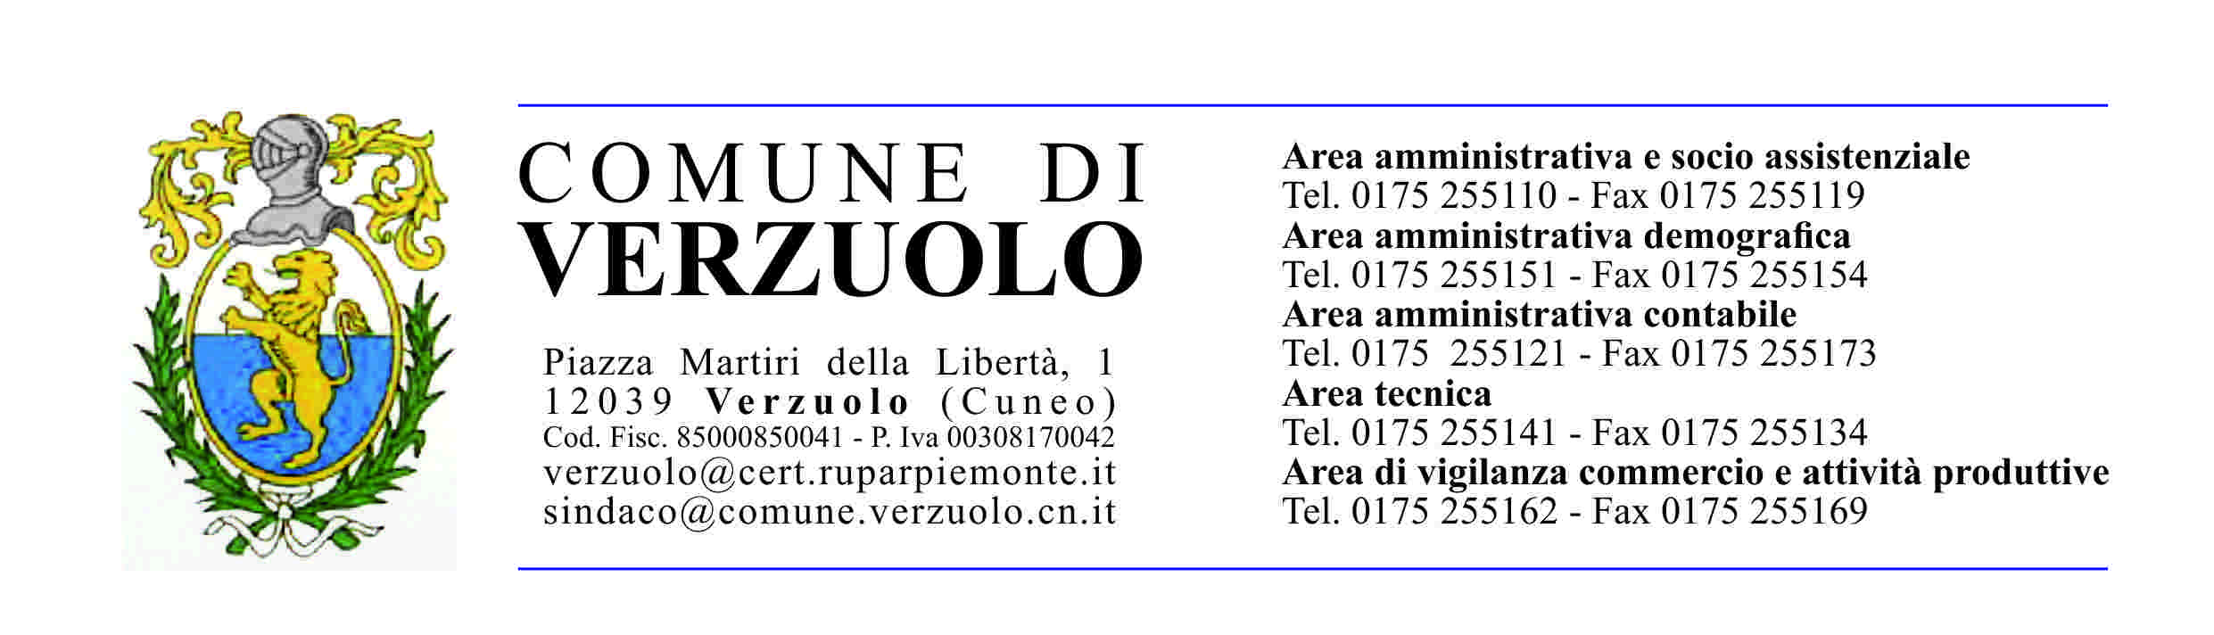

Informazioni nuovo servizio Mensa 2017/18

Con l’avvio della scuola riparte il servizio di mensa per i bambini della scuola dell’infanzia e per i ragazzi della scuola elementare e media. Da quest’anno il servizio sarà gestito direttamente dalla cooperativa PUNTO SERVICE. I buoni pasto potranno essere acquistati presso la segreteria della CASA DI RIPOSO a partire da lunedì 28 agosto nei seguenti orari dal lunedì alla domenica dalla 14 alle 17. Presentarsi con la carta identità e codice fiscale del genitore a cui sarà emessa la fattura.
Il costo del buono pasto è di 5,05 iva compresa ed è acquistabile in blocchetti da 10 pasti. Il pagamento può essere effettuato in contanti presso gli uffici della Casa di riposo oppure presentandosi presso gli uffici con la ricevuta del pagamento con bonifico sul conto corrente IBAN IT 98 X03069 30413 100000010781 intestato alla PUNTO SERVICE COOP SOCIALE a.r.l specificando “acquisto buono pasto- nome cognome del bambino e del genitore”. La cooperativa rilascerà solo buoni pasto a prezzo intero.
Eventuali diete speciali per motivi di salute dovranno essere comunicate all’atto dell’iscrizione presentando un certificato del medico pediatra. Le diete per motivi o religiosi dovranno essere certificate dal genitore all’atto dell’iscrizione.
AGEVOLAZIONI
Il Comune ha previsto dei contributi alle famiglie degli alunni delle scuole materna e primaria. Il contributo sarà del 30% del buono pasto, pari a 1,52 per coloro che hanno un ISEE inferiore a 8000 euro mentre sarà del 50% pari a 2,53 per chi ha un ISEE inferiore a 4500 euro. Le richieste dovranno essere fatte presso gli uffici comunali presentandosi con l’Attestazione ISEE valida ed aggiornata, compilando un apposito modulo ed allegando le ricevute rilasciate dalla PUNTO SERVICE.
Si ricorda inoltre che le fatture dei buoni pasto rilasciate dalla PUNTO SERVICE sono deducibili fiscalmente dalla Dichiarazione dei redditi.
Per gli alunni che frequentano le Scuole Medie è prevista una agevolazione per il secondo figlio (se entrambi frequentano le scuole Medie). Il contributo da parte del Comune sarà pari al 30% dei valore dei buoni acquistati previa una richiesta e consegna delle copie delle ricevute.
IL BUONO E’ PERSONALE
Si ricorda alle famiglie che il BUONO PASTO è personale e non è cedibile a terzi. E’ vietato utilizzare buoni non facenti parte del proprio blocchetto. Il bambino, ogni qualvolta debba consumare un pasto, dovrà consegnare al personale addetto al ritiro un buono correttamente compilato con nome e cognome leggibile e la data in cui lo stesso viene consumato. Verranno effettuati dei controlli. Qualora il minore sia sprovvisto del buono

verrà fornito dal personale un apposito tagliando che dovrà essere compilato dalla famiglia con l’impegno di consegnare il buono pasto entro tre giorni.
Non appena verrà concordato con il Dirigente scolastico l’inizio della mensa nei vari plessi scolastici, verrà presentato il servizio in una riunione. Nella stessa seduta verranno fornite informazioni sul servizio di trasporto alunni.
RIMBORSO
Per ottenere il rimborso dei buoni non utilizzati 2016/17 vi dovrete recare presso il Comune durante gli orari di apertura per la compilazione di un modulo la consegna dei buoni originali.
Cordiali saluti.

L’ASSESSORE ALLA CULTURA IL SINDACO
Gabriella PERUZZI GianCarlo Panero

